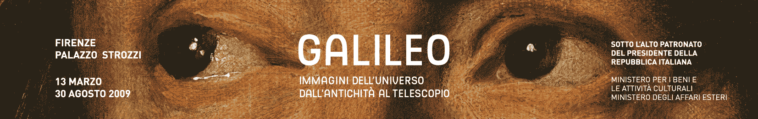

Comunicato stampa n. 11
.

Visite straordinarie alla Firenze di Galileo

Firenze - Nel periodo della mostra Galileo. Immagini dell’universo dall’antichità al telescopio (Palazzo Strozzi, 13 marzo – 30 agosto 2009), la Fondazione Strozzi organizza una serie di visite guidate a significativi luoghi galileiani di Firenze di solito chiusi al pubblico e, nella circostanza, aperti in via straordinaria. E’ necessario prenotare presso la cooperativa Sigma CSC (055.2469600, prenotazioni@cscsigma.it). Ed ecco l’elenco dei luoghi, che cosa c’è da vedere e gli orari delle visite.
Accademia delle Arti del Disegno (Via Orsanmichele 4). Tutti i mercoledì fino al 17 giugno e tutti quelli di luglio (ore 10 – 12). Già accademico dei Lincei dal 1611, per volere del Granduca di Toscana Cosimo II de’ Medici nel 1613 Galileo fu nominato membro dell’Accademia delle Arti e del Disegno. L’iniziativa si svolge appunto con la collaborazione dell’Accademia e dell’associazione Conoscere Firenze.
Ex Casino Mediceo, oggi Corte d’Appello (Via Cavour 57). Riservate ai possessori del biglietto della mostra di Galileo, le visite sono in programma martedì 24 marzo, 21 aprile, 19 maggio, 23 giugno (tutte alle 15). Da vedere un celebre affresco allegorico, attribuito a Francesco Furini, raffigurante L’Astronomia mostra a Cosimo II i satelliti medicei. Un secondo affresco, forse di Giovanni da San Giovanni, mostra Il granduca risveglia la Scienza.
Villa Il Gioiello, Via del Pian dei Giullari 42. Domenica 10 e 24 maggio, 14 giugno, 5 luglio (sempre alle 11). Il Gioiello è la casa dove il tribunale dell’Inquisizione confinò Galileo, che qui visse fino alla morte, avvenuta l’8 gennaio 1642. Le visite sono a cura del Museo di Storia Naturale dell’Università di Firenze.
In ognuno di questi tre luoghi sarà possibile ottenere gratuitamente e timbrare il Passaporto per Galileo. Si tratta dello speciale documento ideato dalla Fondazione Strozzi per coinvolgere i visitatori nel tour dedicato a Galileo e alla Scienza che coinvolge l’intera toscana. Il Passaporto contiene indicazioni sulla mostra, mappe e itinerari. Con 5 timbri si ottiene inoltre un biglietto di ingresso gratuito alla mostra (www.palazzostrozzi.org).

